**可能性大小的比较方法能力检测卷**

一、我会填。(每空2分，共30分)

1．用“可能”“不可能”“一定”填空。

A．天气。

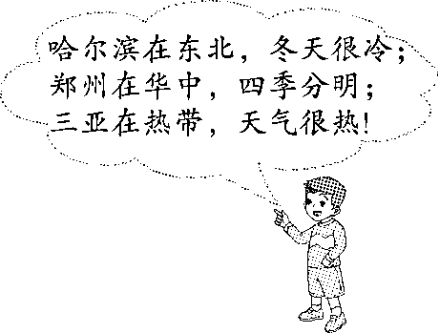

(1)哈尔滨冬天(　　　　)会下雪。

(2)郑州冬天(　　　　)会下雪。

(3)三亚冬天(　　　　)会下雪。

B．击鼓传花游戏。

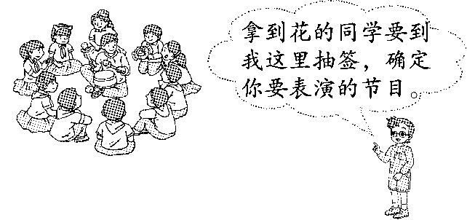

(1)花(　　　　)落在参加传花的同学手中。

(2)花(　　　　)落在老师的手中。

(3)拿到花的男同学(　　　　)要表演一个节目。

C．同时掷两枚骰子。

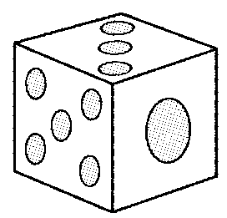　

(1)两枚骰子的点数的和(　　　　)是1。

(2)两枚骰子的点数的和(　　　)是单数，也(　　　)是双数。

(3)两枚骰子的点数的和(　　　)比12大。

2．用“大”“小”填空。

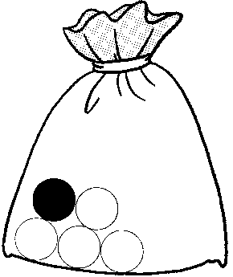

(1)从袋子里任意摸一个球，摸出黑球的可能性(　　)。

(2)红红在电玩城玩抓娃娃游戏，抓20次，抓住了一个玩具娃娃，如果再抓一次，抓到玩具娃娃的可能性(　　)。

3．抽奖活动。

|  |  |  |
| --- | --- | --- |
| 卡片文字 | 记录 | 次数 |
| 谢谢惠顾 | 正正正正 | 20 |
| 纪念奖 | 正正 | 10 |

(1)抽奖的盒子里写着(　　　　　　)的卡片多，因此抽到写着(　　　　　　)的卡片的可能性大一些。

(2)第31位顾客抽到写着(　　　　　　)的卡片的可能性大。

二、我会辨。(每题2分，共10分)

1．箱子里只有黑球，就有可能摸到黑球。 (　　)

2．掷一枚硬币，落地时正面朝上和反面朝上的可能性一样大。(　　)

3．购买体育彩票中大奖的可能性很大。 (　　)

4．窗外刮起了大风，可能要下雨。 (　　)

5．一个正方体，每个面分别写着1～6各数字，掷一次，出现大于3的数字的可能性要大。 (　　)

三、我会选。(每题3分，共9分)

1．小数乘小数，积(　　)是整数。

A．可能

B．一定

C．不可能

2．今年是2019年，明年(　　)是2020年。

A．一定

B．不可能

C．可能

3．从箱子里分别摸一张卡片，单数获奖，双数不获奖。摸(　　)号箱子，不可能获奖。

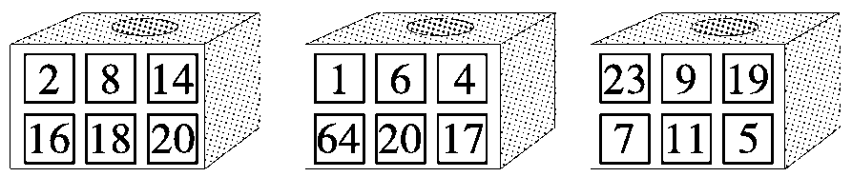

　 A　　 　　 B　　　　 　C

四、按要求完成下列各题。(共11分)

1．每次抽一张卡片。(在里画“○”或“△”)(每题2分，共6分)

(1)抽出的一定是○。

　　　　　

(2)抽出的不可能是△。

　　　　　

(3)抽出○的可能性大，抽出△的可能性小。

　　　　　

2．连一连。(摸一个苹果)(5分)

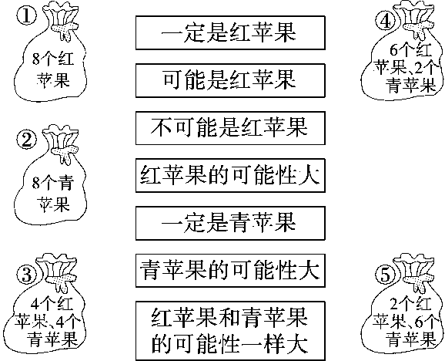

五、我会应用。(每题10分，共40分)

1．跳跳在商场购物后得到一张奖券。跳跳一定能刮到一等奖吗？刮到几等奖的可能性最大？

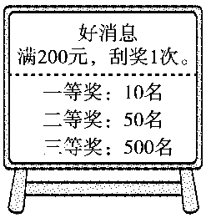

2．小丽要摸出白球，在哪个箱子更容易摸到？

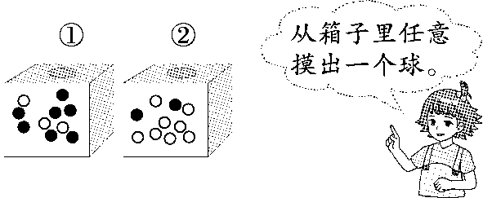

3．我是魔术大师。

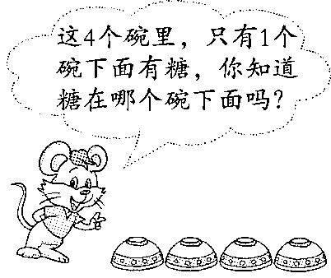

猜对的可能性大还是猜错的可能性大？为什么？

4．把卡片放在纸袋里，任意摸一张，要使摸出字母“A”的可能性最大，字母“B”的可能性最小，你会如何设计？

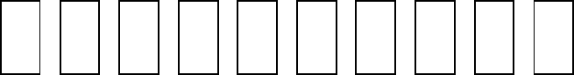

**答案**

一、1．A．(1)一定　(2)可能　(3)不可能

B．(1)一定　(2)不可能　(3)一定

C．(1)不可能　(2)可能　可能　(3)不可能

2．(1)小　(2)小

3．(1)谢谢惠顾　谢谢惠顾　(2)谢谢惠顾

二、1．×　2．√　3．×　4．√　5．×

三、1．A　2．A　3．A

四、1．(1)

(2)

(3)

或

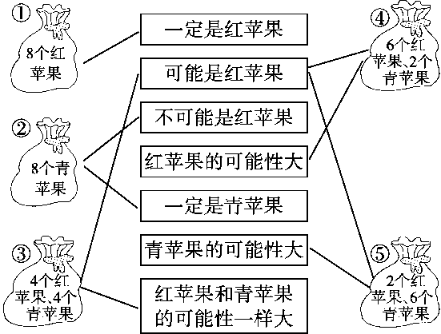2．

【点拨】要有顺序地去选，要么从结论去找条件，要么从条件去找结论。

五、1．跳跳不一定能刮到一等奖，刮到三等奖的可能性最大。

2．小丽在②号箱子更容易摸到白球。

3．猜错的可能性大。因为只有1个碗下面有糖，猜对的只有1种可能，猜错的有3种可能，所以猜错的可能性大。

4．

【点拨】出现“最大”与“最小”，说明卡片上至少有3种不同的字母，答案不唯一。